活动详情

修改HTML

修改css

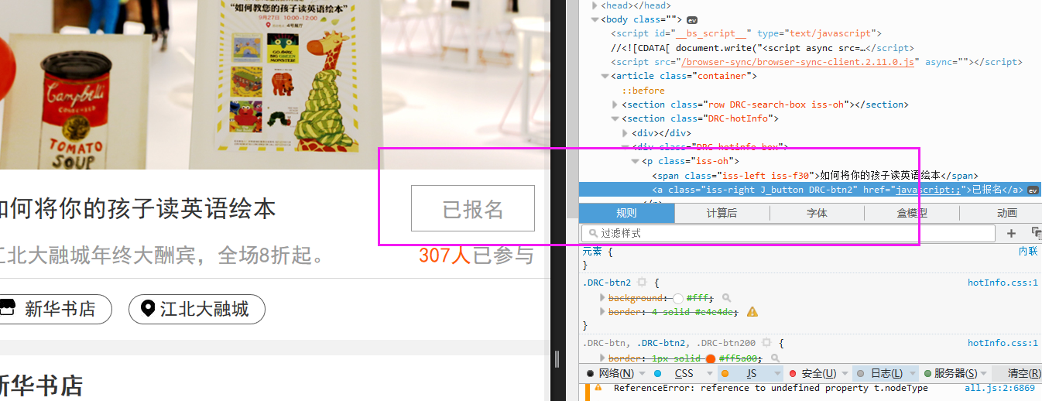

找店查询

Html结构修改

Css修改

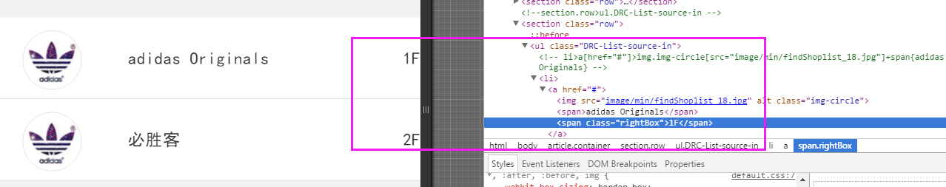

扫码成功页

Html结构修改

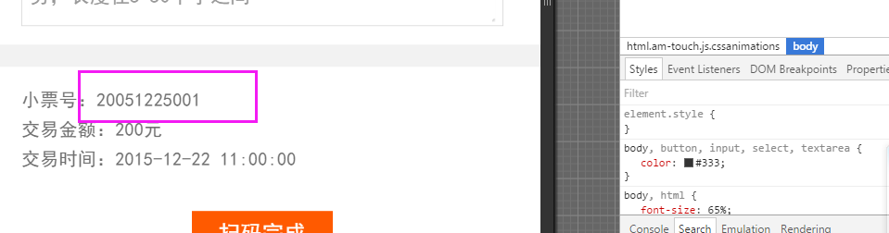

注册页

Html结构修改

添加书名号《》

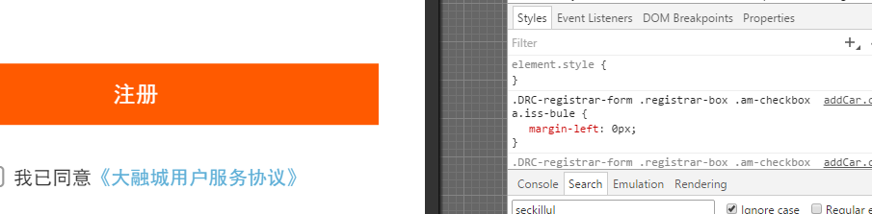

修改手机号码

Html修改

Css修改

